**درمان کیست هیداتیک:**

  به علت انتشار کیست و محدود نبودن حدود آن درمان مشکل است با توجه به اینکه بعضی از داروها مثل مبندازول والبندازول در مواردی که کیست ها کوچک و محدود می باشند باعث بهبودی شده اند اما در همه موارد جوابگو نیستند ولی انجه مسلم است این داروها می توانند باعث کوجکی اندازه کیست شده و با توجه به اینکه جراحی تنها درمان قطعی است می توانند خطر جراحی را به حداقل برسانند.

  آنچه در جراحی مهم است در کیست پیر باید از برداشتن غشاء فیبری که در نتیجه واکنش نسج میزبان اطراف کیست ساخته می شود پرهیز کرد جون خطر خونریزی افزایش می یابد ولی در کیستهای جوان بخاطر ترمیم سریعتر بافت باید این غشاء برداشته شود .

**کنترل و پیشگیری** :

* رعایت بهداشت فردی و محیط
* رعايت بهداشت دستها بخصوص بعد از استفاده از سرويس بهداشتي
* آلودگي زدائي و ضد عفونی نمودن سبزیجات
* محصور نمودن مزارع کشت سبزیجات
* معدوم ساختن اندام های آلوده به کیست هنگام ذبح دام
* خوراندن داروهای ضد انگلی به سگهای شناسنامه دار و گله
* عدم تماس با سگ سانان
  + درمان سگ های آلوده صاحبدار  
     از بین بردن سگ های ولگرد
  + کشتار دامها در کشتار گاهای بهداشتی
  + کشتار دام ها در سنین پایینتر (ممانعت از بزرگ شدن کیست ها
  + دفع بهداشتی اععاء و احشاء آلوده
  + عدم تغذیه سگ ها با مانده اععاء و احشای کشتارگاهی
  + آموزش همگانی در مورد راه انتقال و انتشار بیماری

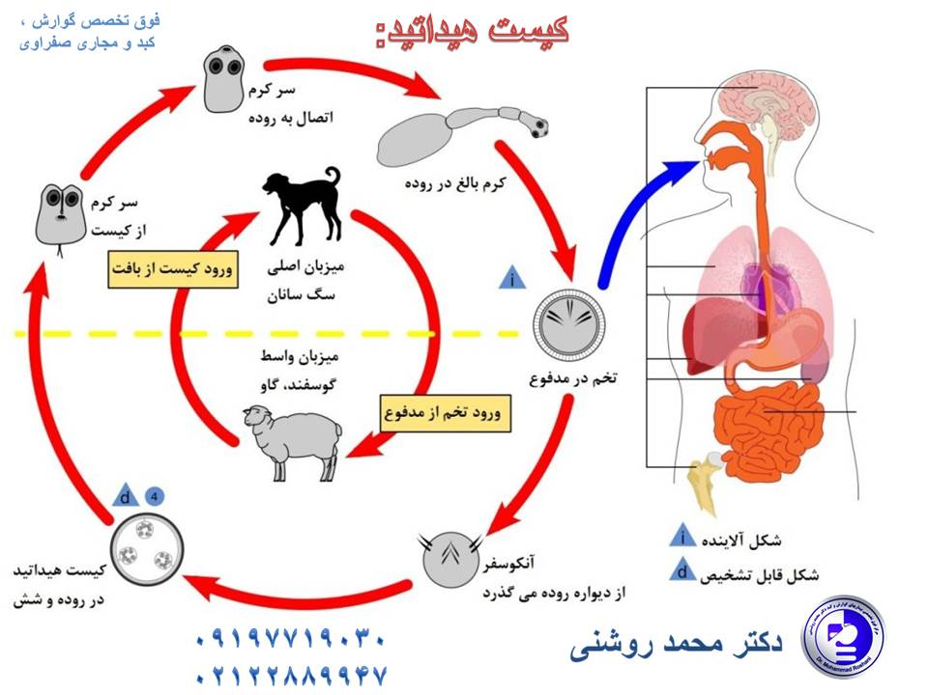**منابع:**

كتاب دستورالعملهاي معاونت بهداشتي

آدرس: **تهران ، بلوار كشاورز خيابان حجاب،كوچه يكم بيمارستان ياس سپيد**

**تلفن:72-88995767 نمابر:88995765**

هوالشافي

**كيست هيداتيك چيست ؟**

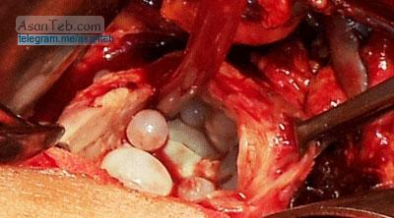

**گروه هدف: بيمار/ همراه**

**تهيه و تنظيم : واحد آموزش بيمارستان ياس سپيد**

**ويرايش دوم :سال 1402** كد:**YH-PF-76**

كيست هيداتيك چيست؟ بیماری انگلی و مشترک بین انسان و دام که توسط نوزاد یک انگل روده سگ در انسان و دام ایجاد می شود. کرم بالغ در روده سگ و نوزاد این کرم در بدن انسان و حیوان اهلی ( نشخوار کنندگان ) زندگی می کند. عامل ایجاد بیماری مرحله نوزادی انگل اکینوکوکوس گرانولوزوس است .

**اپیدمیولوژی کیست هیداتیک :**

  آلودگی انسان بیشتر درمناطقی که دامداری رواج دارد دیده میشود و ارتباط انسان با سگ و دام ها زمینه ابتلا را فراهم می کند.

  فاکتورهائی مثل سن، شغل، مذهب ، آداب و رسوم وعادات مردم نقش زیادی در انتقال و انتشار بیماری دارد: مثلا بعلت تماس بیشتر کودکان با سگ یا بعضی مشاغل مانند چوپانان، دباغان و کشاورزان میزان شیوع در آنها بیشتر است ویا افرادی که تماس بیشتری با سگ دارند بیشتر در معرض ابتلا هستند.

**راههای انتقال بیماری :**

  دفع تخم های کرم بالغ باعث آلودگی خاک و آب می شود و حیوانات اهلی مانند گوسفند، بز، گاو و شتر (میزبان واسطه) هنگام چریدن تخمها را میخورند و انسان به طور تصادفی از طریق خوردن غذا یا آب آلوده به تخم ها و یا از طریق تماس مستقیم با سگ های آلوده با مرحله حد واسط انگل آلوده می شود. انگل بلع شده از روده نفوذ می کند و از طریق سیستم خونی به کبد و ریه ها و به طور کمتر شایع به بافتهای دیگر منتقل می شود . در نواحی با شیوع بالا اغلب کودکان مبتلا می شوند اما کیستهای کبدی به چندین سال زمان نیازدارد تا به قدری بزرگ شوند که قابل کشف یا علامت دارشوند.امکان ابتلاء همه ارگانها در این بیماری وجود دارد ولی شایعترین محل ابتلا کبد (60 تا 70 درصد) و سپس ریه و مغز میباشد.

  کمتر از 2 % موارد گزارش شده کیست در مغز بوده و ابتلاء سایر اعضاء مانند طحال، عضله و ابتلاء چند ارگانی کبد و ریه یا کبد و طحال- ریه و مغز نیز گزارش شده است. به طور نادر کیست هیداتیک در قلب، تیروئید، پستان، کلیه و بافت نرم گردن و مهره گزارش شده است. بیشترین موارد کیست هیداتیک در بالغین درکبد یافت می شود ولی کیست در ریه و مغز کودکان بیش از افراد بالغ دیده می شود.

**علائم بیماری :**

  پس از بلع تخم هر اندامی از بدن می تواند محل بوجود آمدن کیست باشد و بسته به اینکه در چه اندامی کیست ایجاد شده اختلال در عملکرد عضو را داریم . کیست های ریوی و کبدی معمولاً شایع تر هستند .

  علائم بیماری نیز بستگی به عضو درگیر- اندازه کیست و محل دقیق آن در عضو مبتلا- واکنشهای بین کیست و عضو مبتلا- پاره شدن کیست و واکنشهای ای ایمونولوژیک به دنبال آن مثل شوک آنافیلاکسی و غیره دارد.

  دوره کمون ممکن است بین 5تا20 سال طول بکشدو در غالب موارد سالها طول میکشد تا بیماری علامتدار شود و گاها کیست خودبخود بهبودی پیدا میکند.بعد از سالها به علت بزرگ شدن وایجاد اثر فشاری ، بیمار احساس دردشکمی ، بی اشتهایی ، احساس توده شکمی می کند.

  در کیست های کبدی علائمی مثل بزرگی کبد ، قولنج کبدی و زردی دیده می شود.

  در کیست های ریه علائم مختلفی از جمله سرفه ، تنگی نفس ، دردهای قفسه سینه و خلط خونی دیده می شود.

   کیست در مغز موجب اختلالات عصبی تاری دید ، لرزش و صرع می گردد.

   کیست در کلیه با سوزش ادرار و وجود خون در ادرار خودنمایی می کند.

   کیست قلبی ممکن است باعث تپش قلب ، تنگی نفس، اختلال عمل قلب گردد.

  در پاره ای از موارد به علت ضربه ممکن است کیست پاره شده و محتویات آن وارد خون شده و شوک ایجاد کند که خود موجب سقوط سریع فشار خون و مرگ بیمار می گردد این بیماری در موارد شوک آنا فیلاکسی و یا در موارد درگیری قلبی و ایجاد تامپوناد قلبی کشنده است.

   در موارد نادر با درگیری اعضایی مثل مغز- چشم – استخوان و عضلات ایجاد علائم جدی مثل کوری و فلج می کند.

**روشهای تشخیص کیست هیداتیک:**

  تشخیص کلینیکی :عفونت توسط پزشک با گرفتن شرح حال ،تاریخچه و علائم بالینی مثل اتساع شکم، اقامت در منطقه اندمیک، سابقه تماس با سگ و .... شناسایی می شود.  **تشخیص آزمایشگاهی :** عفونت با روشهای تشخیصی آزمایشگاهی نظیر تستهای تشخیصی و افتراقی ، روشهای سرولوژی ،رادیوگرافی ، سونوگرافی وسی تی اسکن و ..... شناسایی می شود.